掌上师大说明文档

功能说明
掌上师大,是一款专门为河北师范大学全体学师生出品的一款手机移动终端,目前该终端支持安卓操作系统,苹果和wp操作系统正在更近,届时即可实现横跨所有手机平台的目标,掌上师大是在移动市场逐渐超越传统的PC市场的大环境下,紧跟进市场潮流这一大环境的产物,根据百度发布2013年Q3移动互联网发展趋势报告,智能手机的使用比例越来越大,而且大学生更是增长率的最大贡献者,在校园内智能移动终端的影子随处可见,因此倾斜移动端的优点不言而喻.
在师大,众多学院和众多课程,对某个学院或者某个校园公选课程感兴趣的同学只能依靠同学间的口口相传获取信息;新校区的建设使得各个机构分散到校园的各个角落,完成一件工作可能需要走很久,费时费力;参加活动来源途径较少,受展板海报约束较大;一卡通挂失跑来跑去;物品丢失找回困难等等.
掌上师大的主要作用分为以下四个模块:学习资源,新闻中心,图书馆和一卡通中心

学习资源
学习资源提供了在学习方面强大的支持,软件中你可以查询实时空闲自习教室,可以查询个人课表,网上选课,公选课表,其他学院课表,甚至可以根据教师来查询课程,精彩课程实时不容错过,查询功能同教务管理系统连接可以实现你所有希望得到的东西.同时省去网页登陆的麻烦,一个账号可以即可使用软件中的所有资源,客户端形式更省流量.

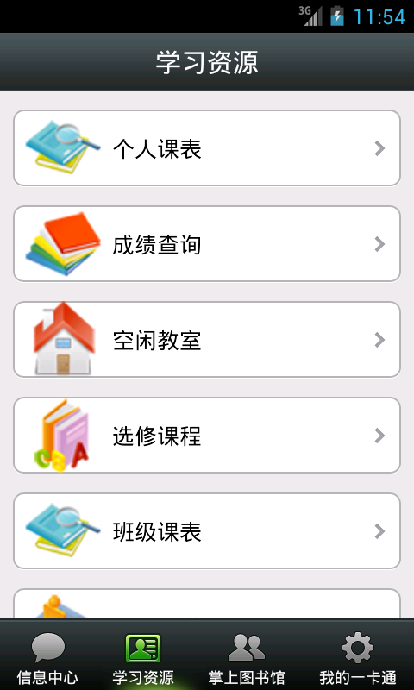学习资源截屏

个人课表,与教务管理系统同步,可以查询各个学期的课程,课程节次周次,学分教师教室一站式查询一应俱全.课程表一次查询可以保存到本地,如果账户不改变,就可以省掉流量,提供离线观看.

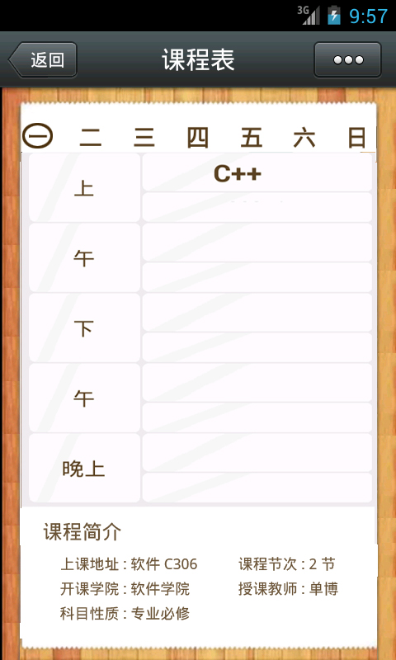课程表查询
成绩查询同样可以查询历年成绩,对于成绩不合格的项目,高亮显示,提醒用户该课程需要补考或者重修.
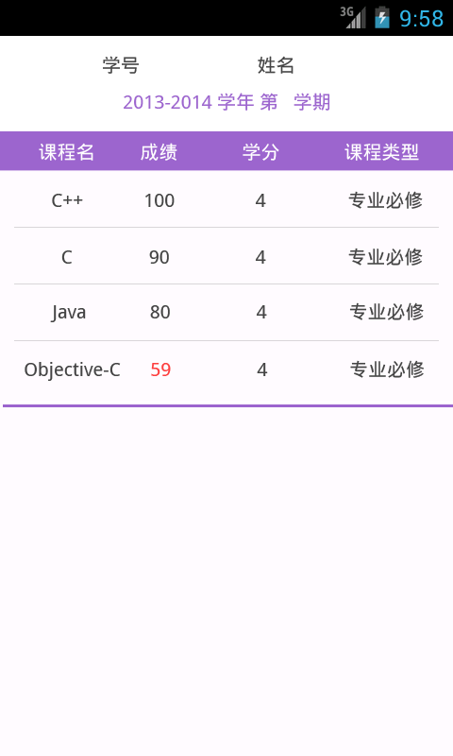成绩查询

空闲教室实时查询,让找空教室轻松容易,可以根据日期查询,也可以楼层查询,还可以综合查询,只要有空闲教室,找自习室就永远简单.同时我们打算做上教室借阅功能,每个社团或者组织可以通过此项功能向教室管理中心发送请求,而不是来回跑动,当然只有特殊版本才能集成此项功能,借教室功能我们只会给特定的组织发布.
自习室查询
在选修课程你可以查看本学期所有的选修课程的上课时间地点,性质划分,想蹭课就蹭课!,学习资源方面还有学校考试安排的考试通知,你可以早知道,早准备,坚决杜绝挂科~
在线选课,以往的选课系统对于没有电脑的同学来说必须在规定的时间去网络中心选课,担心选不上课的同时,自己新颖的课程有可能备选光,有了掌上客户端可以直接选课,减少电脑的以来,而且能分流选课服务器的流量压力,让学校的服务器在选课期间不在无法访问.
(图略)

信息中心
信息中心网罗了师大大大小小各种平台的所有信息,让你足不出户便可尽知天下之事,学校新闻,学院新闻放假通知,就业资讯,公告讲座,挑战竞赛已经俱全,失物招领,二手市场,真正做到集合全部咨询.

学校新闻,放假通知,两个新闻来源于学校,由学校专门维护,传统的师大主业可以说登录的人比较少,集成在客户端之后能够加大学校政策的宣传力度,让新闻早传播早知道.

学院新闻,创造性给每个学员添加新闻通道,每个学员一个账号可以添加自己学院的特有新闻,学生根据自己所属院系自动订购自己学院的新闻,无路时最新学院活动还是各种通知,第一时间发到学生手中,可以节省飞信层层通知的时间和资源,让消息直达学生手中.

二手市场,随着新校区各项政策的完善可学校建成,二手交易市场已经成为毕业季最流行最火的词汇,毕业生们可以在客户端发布自己的物品,从而足不出户预订自己心仪的物品,及节省时间,而且又能够节省资源,让旧物重用.当然二手市场的作用不仅仅局限于毕业季,平时中二手市场依旧发挥作用,现在的师大缺少一个分享平台让大家出售自己的物品,掌上引用正好填补此项缺口.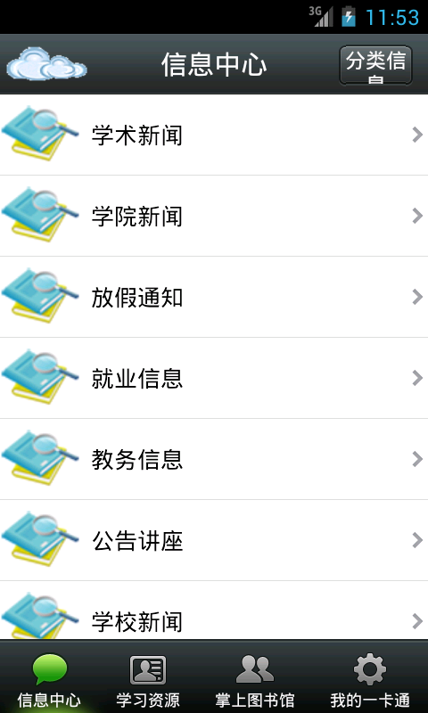

失物招领平台,失物招领平台可以说是整个应用中实用性较高的项目之一,在这里,你可以在挂失校园卡(_校园卡方面有做挂失功能,挂失的时候可以直接发布消息到招领平台)时候自动发布消息,当然向身份证和银行卡之类的唯一确定信息,只要数据库匹配,可以给用户一个准确的唯一的消息,让用户直接进行接洽,丢失物品不在苦难,另外另一个创新之处就是我们会在学校现有失物招领定制客户端,比如食堂澡堂勤助中心等地方,借以统一师大找零平台,现在的招领平台杂而且乱,微博人人校园机构,没给地方都有发布自己的消息,我们可以统一成一个平台,自动接收微博上的消息转存到掌上师大的数据库,同时我们的数据库消息也能推动到所有平台,真正做到全方位无遗漏.

社团活动,校园竞赛通知,只要是各类校园活动或者竞赛,都可以给通过软件来发布,让参加活动及时而且丰富.

宿舍流量查询中心,宿舍流量现在是困然我们上网的一个重要的问题,查询流量麻烦,而且和宽带的状态捆绑,更重要的而是很多人不知道地址,集成功能之后可以直接查询(_待做)

图书馆
图书馆集成主流借书操作 ,在这里你可以查询自己的借阅情况,罚款情况,数目借阅状态,数目位置等等.
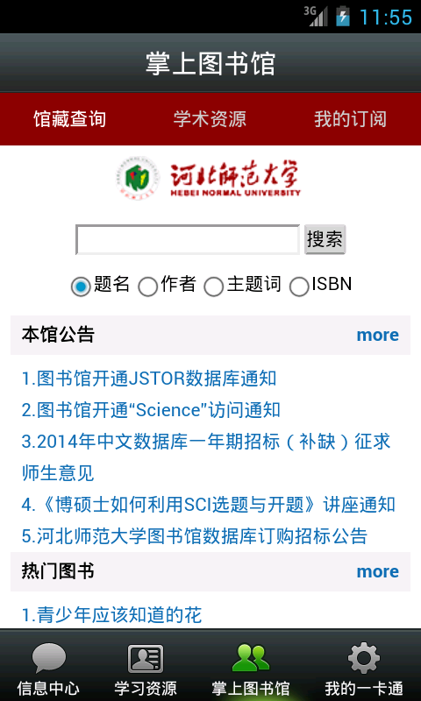
图书馆你可以预订书籍,查询书籍位置,不会因为找不到书而尴尬,续借书籍,不会因为忘记归还而造成扣费困扰,查询自己的订阅,随时掌握借书情况

当书即将到达归还日期,软件自带提醒功能,独特而又贴心的设计会让你摆脱扣费困扰同时也会合理试用学校资源,让需要借书的同学及时借到书.

一卡通

一卡通中心是维护整个软件的中心所在,在这里你可以及时挂失你丢失的饭卡,不在因为挂失不及时而造成经济受损的尴尬,另外你也可以反挂失,只要卡找到随时随地取消你的饭卡锁定状态,资费转移,联系建行,随时随地想你的一卡通转移资费,而且挂失与解锁操作会触发失物招领平台的相应处理,让你的消息及时发布到招领平台,当然如果你的卡出现到招领平台那么你会第一时间接收到通知 ,对于安全方面,挂失解锁每天操作次数受限制,不会因为恶意操作占用资源,另外资金转移之前都会用身份证二次确认不会因为恶意操作而造成损失.

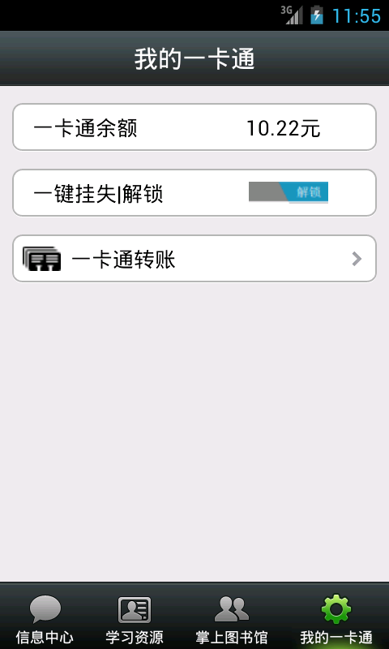

设置中心
相信再好的软件如果失去了和用户的交互,舍掉了用户的选择权,那么这个应用可以直接说是一个失败的应用,我们的程序在集成各种功能的同时还做了强大的自由设置模块,用户在这里可以自由的设置软件.
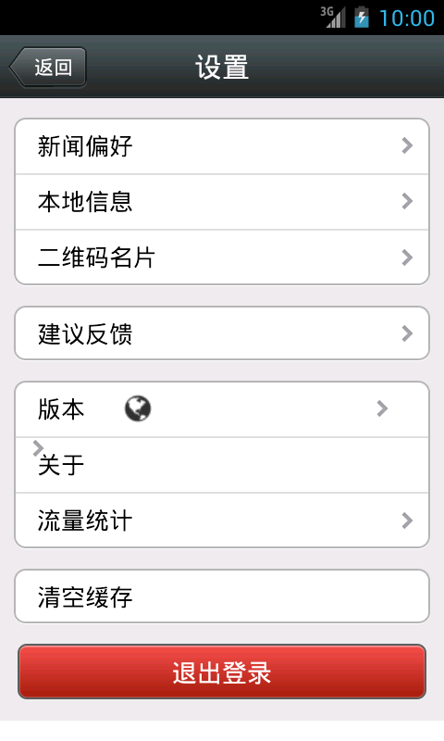
- 自由订阅新闻来源,师大新闻,二手市场,教室资讯,社团资讯等等各类信息 都可以根据用户的喜欢自己设置是否订阅.

- 设置流量模式,用户可以根据自己流量情况设置模式,不再让流量变成应用的瓶颈

- 重置密码如果觉得默认密码不安全,或者不要自动登录,都可以在这里设置.

